LÍNEAS ARGUMENTATIVAS

DEBERES DE LAS AUTORIDADES. El derecho de acceso a la información pública es un derecho humano constitucionalmente reconocido en consecuencia todas las autoridades en el ámbito de sus competencias, funciones y atribuciones tienen la obligación de respetarlo, protegerlo y garantizarlo.

VERSIÓN PÚBLICA. Para generar la versión pública de un documento es necesario que el Comité de Transparencia emita el Acuerdo de Clasificación correspondiente que la sustente, explicando las razones que la motivan y los datos que se protegen.

Índice.

ANTECEDENTES 3
CONSIDERANDO 10
PRIMERO. De la competencia 10
SEGUNDO. De la oportunidad y procedencia. 10
TERCERO. Planteamiento de la Litis 11
CUARTO. Estudio y resolución del asunto 12
QUINTO. De la versión pública. 30
R E S O L U T I V O S 39

Resolución del Pleno del Instituto de Transparencia, Acceso a la Información Pública y Protección de Datos Personales del Estado de México y Municipios, con domicilio en Metepec, Estado de México; de fecha veintiséis (26) de marzo de dos mil diecinueve.

VISTO el expediente electrónico formado con motivo del recurso de revisión 00168/INFOEM/IP/RR/2019, promovido por ------------------------------------------------- en su calidad de RECURRENTE, en contra de la respuesta de la Poder Legislativo, en lo sucesivo el SUJETO OBLIGADO, se procede a dictar la presente resolución, con base en los siguientes:

ANTECEDENTES

- El día diez (10) de enero de dos mil diecinueve, EL RECURRENTE presentó ante el SUJETO OBLIGADO vía Sistema de Acceso a la Información Mexiquense (SAIMEX) la solicitud de información pública registrada con el número 00016/PLEGISLA/IP/2019; mediante la cual solicitó:

“Solicitarle y saber si todos los H. Ayuntamientos del Estado de México, entrantes de los periodos 2019-2021, integrados por (Presidentes-presidentas, sindicos-sindicas, regidores y regidoras), cumplieron y observaron las leyes estatales en el momento de proponer y nombrar el Oficial Mediador Conciliador Municipal, como lo establece el articulo 1, 149 Fracción I, inciso f) de la Ley Orgánica Municipal vigente en el Estado de México, para que se cumpliera con el requisito que marca la Ley de estar certificado el Oficial Mediador por el Centro de Mediación, Conciliación y de Justicia Restaurativa del Poder Judicial del Estado de México” (Sic)

- El particular señaló como modalidad de entrega de la información: a través del SAIMEX.

- El SUJETO OBLIGADO dio contestación a la solicitud de información en fecha dieciséis (16) de enero del año en curso, mediante dos (02) archivos electrónicos a saber:

- Respuesta_Sol_016_2019.pdf: Que corresponde al oficio CPL/AIP/015/2019, dirigido al Titular de ña Unidad de Información y signado por el servidor público habilitado de la Contraloría del Poder Legislativo, mediante el cual comunica lo siguientes:

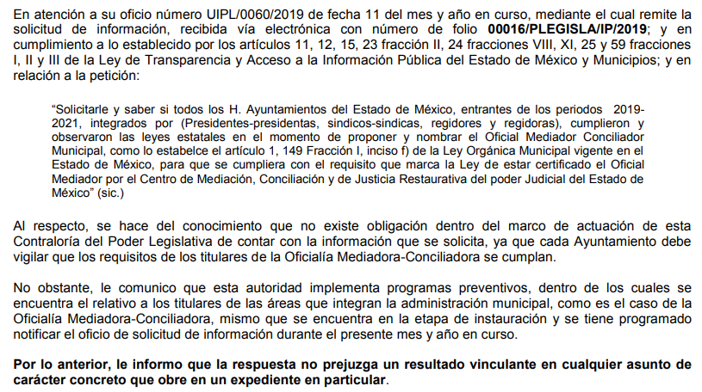

- 16 RESPUESTA CONTRALORIA.pdf: Que corresponde al oficio UIPL/0083/2019, dirigido al solicitante y signado por el Titular de la Unidad de Transparencia, mediante el cual informa lo siguiente:

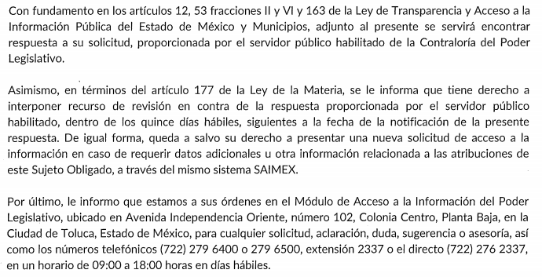

- El día once (11) de enero de dos mil dieciocho, el particular interpuso el recurso de revisión en contra de la respuesta del SUJETO OBLIGADO, señalando como:

- Acto impugnado: “A LO MANIFESTAD, SUSCRITO Y FIRMADO POR LA SERVIDORA PUBLICA HABILITADA, EN ATENCIÓN A SU OFICIO DE FECHA 16 DE ENERO DEL 2019, CON NUMERO DE OFICIO: CPL/AIP/015/2019, EN EL CUAL DICE; QUE EN ATENCIÓN A SU OFICIO NÚMERO UIPL/0060/2019, DE FECHA 11 DEL MES Y AÑO EN CURSO, ENTRE OTRAS COSAS MANIFIESTA LO SIGUIENTE: AL RESPECTO SE HACE DEL CONOCIMIENTO QUE NO EXISTE OBLIGACIÓN DENTRO DEL MARCO DE ACTUACIÓN DE ESTA CONTROLARÍA DEL PODER LEGISLATIVO DE CONTAR CON LA INFORMACIÓN SOLICITADA, YA QUE CADA AYUNTAMIENTO DEBE VIGILAR QUE LOS REQUISITOS DE LOS TITULARES DE LAS OFICIALÌA MEDIADORA CONCILIADORA SE CUMPLAN.” (Sic);

B) Razones o Motivos de inconformidad: “1.- LA AUTORIDAD EMITENTE MANIFIESTA ÚNICAMENTE QUE NO ES SU OBLIGACIÓN DENTRO SU MARCO DE ACTUACIÓN DE ESA CONTRALORIA DEL PODER LEGISLATIVO CONTAR DICHA INFORMACIÓN, SIN MANIFESTAR Y ESPECIFICAR CUAL MARCO LEGAL EN ESPECIFICO, SIENDO QUE LA CONTRALORÍA TIENE SUS FACULTADES EN EL ARTÍCULO 1 Y 155 DEL REGLAMENTO DEL PODER LEGISLATIVO DEL ESTADO LIBRE Y SOBERANO DE MÉXICO Y EN LOS ARTÍCULOS 1, 7 FRACCIONES I, III, 10 PÁRRAFO SEGUNDO, 11 FRACCIONES I Y II DE LA LEY DE RESPONSABILIDADES DE LOS SERVIDORES PÚBLICOS DEL ESTADO Y MUNICIPIOS, TENIENDO FACULTADES CONTENIDAS EN LA NORMATIVIDAD LEGAL ESTATAL, DE ACTUAR Y VIGILAR EN LA ACTUACIÓN DE TODOS LOS INTEGRANTES DE LOS CABILDOS PRESIDENTES, SÍNDICOS Y REGIDORES, PARA QUE SE AJUSTEN A NORMATIVIDAD VIGENTE, EN RAZÓN A LO MANIFESTANDO ANTERIORMENTE, A LO EMITIDO POR LA AUTORIDAD OBLIGADA EXISTIENDO LA DEFICIENCIA Y/O INSUFICIENCIA DE FUNDAMENTACIÓN Y/O MOTIVACIÓN CONFORME A DERECHO PROCEDA, ENTRE OTRAS CAUSALES COMO LA NEGATIVA A LA INFORMACIÓN SOLICITADA, LA ENTREGA DE INFORMACIÓN COMPLETA, POR LO QUE CON FUNDAMENTO EN LO DISPUESTO EN LOS ARTÍCULOS 176,177,178 Y 179 FRACCIONES I, V, XIII DE LA LEY DE TRANSPARENCIA Y ACCESO A LA INFORMACIÓN PÚBLICA DEL ESTADO DE MÉXICO Y MUNICIPIOS, PARA AFECTARME HAGO VALER MI DERECHO CONSTITUCIONAL DE ACCESO A LA INFORMACIÓN PUBLICA, MEDIANTE EL RECURSO DE REVISIÓN.” (Sic)

- El Comisionado Ponente con fundamento en lo dispuesto por el artículo 185 fracción II de la ley de la materia, a través del acuerdo de admisión de fecha veinticuatro (24) de enero de dos mil diecinueve, puso a disposición de las partes el expediente electrónico vía Sistema de Acceso a la Información Mexiquense (SAIMEX) con la finalidad de que en un plazo máximo de siete días manifestaran lo que a su derecho convinieran, ofrecieran pruebas y alegatos según corresponda a los casos concretos, de esta forma para que el SUJETO OBLIGADO presentará el Informe Justificado procedente.

- El Comisionado Ponente con fundamento en lo dispuesto por el artículo 185 fracción II de la ley de la materia, a través del acuerdo de admisión de fecha veinticuatro (24) de enero de dos mil diecinueve, puso a disposición de las partes el expediente electrónico vía Sistema de Acceso a la Información Mexiquense (SAIMEX) con la finalidad de que en un plazo máximo de siete días manifestaran lo que a su derecho convinieran, ofrecieran pruebas y alegatos según corresponda a los casos concretos, de esta forma para que el SUJETO OBLIGADO presentará el Informe Justificado procedente.

- En fecha cinco (05) de febrero de 2019, el SUJETO OBLIGADO, emitió el informe justificado respectivo, mismo que fue puesto a disposición DEL RECURRENTE mediante acuerdo de fecha trece (13) del mismo mes y año, por aportar elementos novedosos con relación a la primigenia respuesta.

- Por su parte, el hoy recurrente fue omiso en manifestar lo que a su derecho convinieran y asistiera.

- El Comisionado Ponente, en fecha trece (13) de marzo del año en curso decretó el cierre de instrucción, consecutivamente, en la misma fecha, se emitió un acuerdo de termino para resolver el recurso de mérito a efecto de mejor proveer en su estudio y resolución, por lo que, ordenó turnar el expediente a resolución.

CONSIDERANDO

PRIMERO. De la competencia

- Este Instituto de Transparencia, Acceso a la Información Pública y Protección de Datos Personales del Estado de México y Municipios, es competente para conocer y resolver del presente recurso de conformidad con el artículo: 6, apartado A, fracción IV de la Constitución Política de los Estados Unidos Mexicanos; 5, párrafos vigésimo, vigésimo primero y vigésimo segundo fracciones IV y V de la Constitución Política del Estado Libre y Soberano de México; artículos 1, 2 fracción II, 13, 29, 36 fracciones I y II, 176, 178, 179, 181 párrafo tercero y 185 de la Ley de Transparencia y Acceso a la Información Pública del Estado de México y Municipios; ; y 10, 7, 9 fracciones I y XXIV, y 11 del Reglamento Interior del Instituto de Transparencia, Acceso a la Información Pública y Protección de Datos Personales del Estado de México y Municipios.

SEGUNDO. De la oportunidad y procedencia.

- El medio de impugnación fue presentado a través del SAIMEX, en el formato previamente aprobado para tal efecto y dentro del plazo legal de quince días hábiles otorgados; para el caso en particular es de señalar el SUJETO OBLIGADO entrego su respuestas el día dieciséis (16) de enero de dos mil diecinueve, de tal forma que el plazo para interponer el recurso transcurrió del día diecisiete (17) de enero al siete (07) de febrero de 2019; en consecuencia, el ahora recurrente presentó su inconformidad el día (18) dieciocho de enero de 2019; es decir, dentro del plazo legalmente establecido para tal efecto.

- Por otro lado, el escrito contiene las formalidades previstas por el artículo 180 último párrafo de la Ley de la materia actual, por lo que es procedente que este Instituto de Transparencia, Acceso a la Información Pública y Protección de Datos Personales del Estado de México y Municipios, conozca y resuelva el presente recurso.

TERCERO. Planteamiento de la Litis

- Derivado del razonamiento lógico-jurídico de las constancias que obran en el expediente al rubro indicado, es de señalar que el ahora recurrente, solicitó la información transcrita en el anterior párrafo uno (01), seguidamente el impetrante con motivo de la respuesta del SUJETO OBLIGADO se pronunció a groso modo en los términos siguientes: EN RAZÓN A LO MANIFESTANDO ANTERIORMENTE, A LO EMITIDO POR LA AUTORIDAD OBLIGADA EXISTIENDO LA DEFICIENCIA Y/O INSUFICIENCIA DE FUNDAMENTACIÓN Y/O MOTIVACIÓN CONFORME A DERECHO PROCEDA, ENTRE OTRAS CAUSALES COMO LA NEGATIVA A LA INFORMACIÓN SOLICITADA, LA ENTREGA DE INFORMACIÓN COMPLETA”.

- Atento a lo anterior y con base en las constancias que obran en el expediente electrónico de la solicitud de mérito, se advierte que el particular pretende actualizar las causas de procedencia contenidas en el artículo 179 fracciones I, V y XIII de la Ley de Transparencia y Acceso a la Información Pública del Estado de México y Municipios, en virtud que las referidas fracciones determinan los supuestos de los que se duele el particular. De modo tal que el presente recurso de revisión se circunscribirá en determinar si el SUJETO OBLIGADO con su respuesta ciertamente actualiza las causas de procedencia del dispositivo jurídico en comento.

CUARTO. Estudio y resolución del asunto

- El recurso revisión tiene como finalidad reparar cualquier posible afectación al derecho de acceso a la información pública en términos del Título Octavo de la Ley de Transparencia, Acceso a la Información Pública del Estado de México y Municipios, y determinar la confirmación; revocación o modificación; desechamiento o sobreseimiento; y en su caso ordenar la entrega de la información, con respecto a la respuesta emitida por el SUJETO OBLIGADO de fecha dieciséis (16) de enero de dos mil diecinueve.

- Asimismo, es menester precisar que Órgano Garante parte de que el Derecho de Acceso a la Información Pública, es un derecho humano reconocido en el Pacto de Derechos Civiles y Políticos en su artículo 19.2; en la Convención Americana sobre Derechos Humanos en su artículo 13.1; en el artículo sexto de la Constitución Política de los Estados Unidos Mexicanos y en el artículo quinto de la Particular del Estado de México, por lo que al respecto el SUJETO OBLIGADO debe ser cuidadoso del debido cumplimiento de las obligaciones constitucionales que se le imponen, en consecuencia, a todas las autoridades, en el ámbito de su competencia, según lo dispone el tercer párrafo del artículo primero de la Constitución Política de los Estados Unidos Mexicanos al señalar la obligación de “promover, respetar, proteger y garantizar los derechos humanos”, entre los cuales se encuentra dicho derecho.

- Por lo anterior, se deduce que el derecho de acceso a la información pública es un derecho humano constitucionalmente reconocido en consecuencia todas las autoridades en el ámbito de sus competencias, funciones y atribuciones tienen la obligación de respetarlo, protegerlo y garantizarlo.

- Además de la obligación de promover, respetar, proteger y garantizar el derecho de acceso a la información, la Ley General de Trasparencia y Acceso a la Información Pública del Estado de México y Municipios en el artículo 150 establece que el Procedimiento de Acceso a la Información Pública es la garantía primaria del derecho de Acceso a la Información y se rige por los principios de simplicidad y rapidez.

- Ahora bien, del caso concreto y derivado del razonamiento lógico-jurídico de las constancias que obran en el expediente electrónico al rubro indicado, es de señalar primeramente que el hoy recurrente solicito a modo desagregado la información siguiente:

- Si los integrantes de los Ayuntamientos del Estado de México, para la administración 2019 - 2021, cumplieron y dieron observancia a la normatividad aplicable para proponer y nombrar a su Oficial Mediador Conciliador Municipal, para que cumplieran con el requisito de estar certificados por el Centro de Mediación, Conciliación y de Justicia Restaurativa del Poder Judicial del Estado de México

- Al respecto, en el oficio emitido por el servidor público habilitado de la Contraloría del Poder Legislativo, señala que no existe obligación dentro del marco de actuación de la Contraloría del Poder Legislativa de contar con la información como se solicita, ya que cada Ayuntamiento debe vigilar que los requisitos de los titulares de la Oficialía Mediadora-Conciliadora se cumplan. No obstante, comunica que esa autoridad implementa programas preventivos, dentro de los cuales se encuentra el relativo a los titulares de las áreas que integran la administración municipal, como es el caso de la Oficialía Mediadora-Conciliadora, mismo que se encuentra en la etapa de instauración y se tiene programado notificar el oficio de solicitud de información durante el presente mes y año en curso.

- Consecutivamente, derivado de la inconformidad presentada, a través de la rendición del informe justificado, agrego lo siguiente:

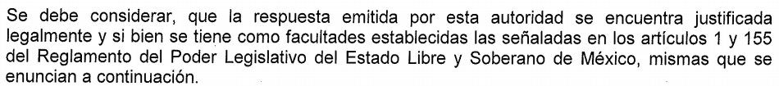

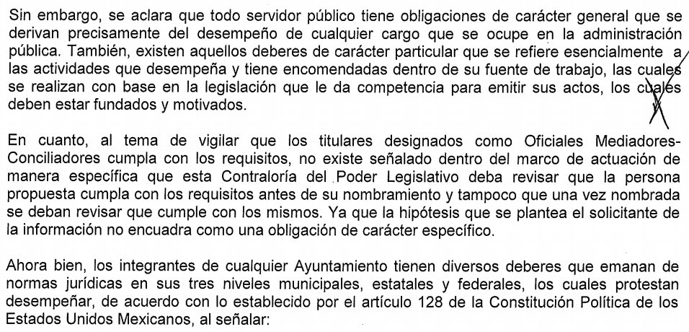
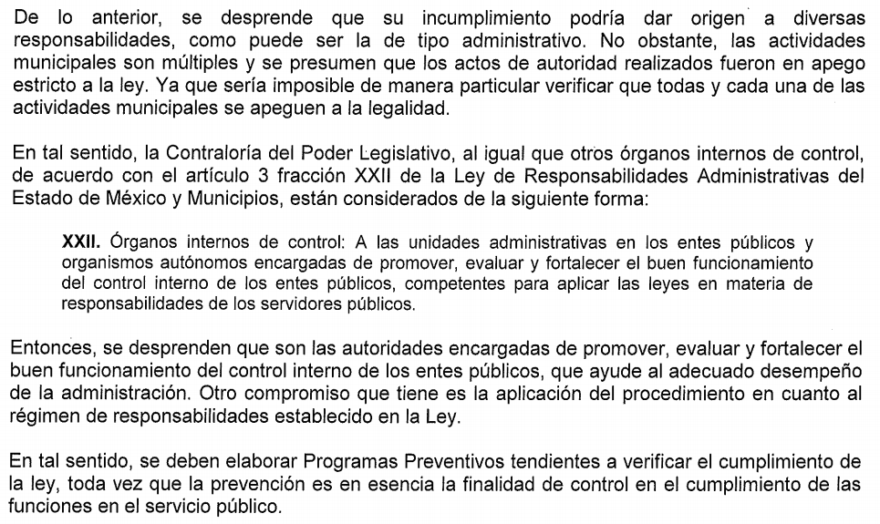
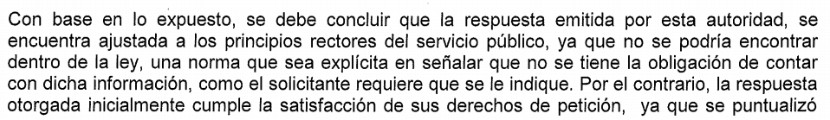
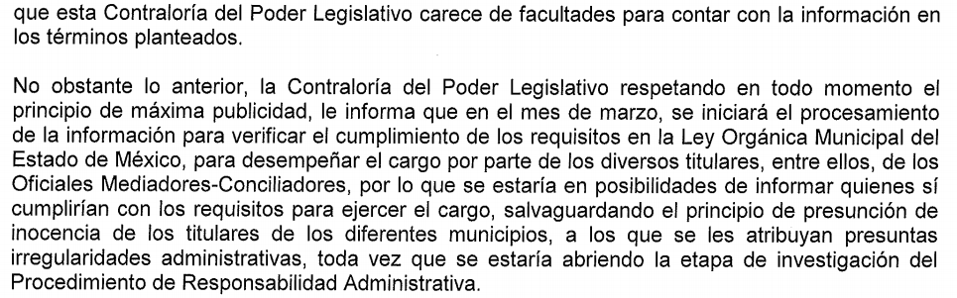

- De lo anteriormente expuesto, se desprenden varios aspectos, el primero de ellos que ciertamente como refiere el SUJETO OBLIGADO en su informe justificado se puede advertir eventualmente un derecho de petición, dado que la solicitud de información fue formulada a modo de pregunta pretendiendo que el SUJETO OBLIGADO se pronuncie de la siguiente manera: "Solicitarle y saber si...", al tiempo que no refiere cuales son los documentos específicos a los que desea tener acceso; es decir, está intentando que el SUJETO OBLIGADO conteste preguntas y cuestionamientos, situación que podría suponer que se está en presencia del ejercicio del derecho de petición.

- Al respecto, debe señalarse, que el planteamiento construido por el particular eventualmente pudiera no constituir un derecho de acceso a la información pública, porque se tratan de interrogantes y declaraciones que no se colman con la entrega de documentos, situación que conlleva a aseverar que se está en presencia del ejercicio del DERECHO DE PETICIÓN.

- Por lo que la entrega de una razón o un razonamiento por parte del Sujeto Obligado no es algo que la ley establezca como atribución, derecho, o facultad; pues ello implicaría un juicio de valor referente a un cuestionamiento realizado, los cuales, al constituir interrogantes, inquietudes y manifestaciones se satisfacen vía derecho de petición.

- Así, es transcendental dejar en claro lo que debe entenderse por derecho de petición y por derecho de acceso a la información pública, dado que los particulares eventualmente no son expertos en la materia.

- Por lo que respecta a la definición de derecho de petición, el Maestro Ignacio Burgoa Orihuela refiere: “…es un Derecho Público subjetivo individual de la Garantía Respectiva Consagrada en el Artículo 8 de la Ley Fundamental. En tal virtud, la persona tiene la facultad de acudir a cualquier autoridad, formulando una solicitud o instancia escrito de cualquier índole, la cual adopta, específicamente, el carácter de simple petición administrativa, acción o recurso, etc. “.

- Por su parte, David Cienfuegos Salgado, concibe al derecho de petición como “el derecho de toda persona a ser escuchado por quienes ejercen el poder público. ” .

- A este respecto, y para diferenciar el derecho de petición al derecho de acceso a la información, resulta conducente señalar que José Guadalupe Robles, conceptualiza el derecho a la información como “un derecho fundamental tanto de carácter individual como colectivo, cuyas limitaciones deben estar establecida en la ley, así como una garantía de que la información sea transmitida con claridad y objetividad, por cuanto a que es un bien jurídico que coadyuva al desarrollo de las personas y a la formación de opinión pública de calidad para poder participar y luego influir en la vida pública. “.

- Además, el derecho a la información constituye una prerrogativa de acceder a documentación en poder de los Sujetos Obligados, no así a realizar cuestionamientos, o manifestaciones subjetivas. Sirve de apoyo a lo anterior la definición de derecho a la información de Ernesto Villanueva Villanueva que dice: “la prerrogativa de la persona para acceder a datos, registros y todo tipo de informaciones en poder de entidades públicas y empresas privadas que ejercen gasto público o cumplen funciones de autoridad, con las excepciones taxativas que establezca la ley en una sociedad democrática.” .

- De lo anterior, se puede concluir que la distinción entre el derecho de petición y el derecho de acceso a la información estriba, principalmente, en que en el primero de ellos la pretensión del peticionario consiste generalmente en obligar a la autoridad responsable a que actúe en el sentido de contestar lo solicitado; mientras que en el segundo supuesto, la petición se encamina primordialmente a permitir el acceso a datos, registros y todo tipo de información pública que conste en documentos, sea generada o se encuentre en posesión de la autoridad.

- Sin embargo, se reitera que eventualmente los particulares no son expertos en la materia, contexto que llevaría a comprender la formulación de la solicitud de información.

- En ese sentido, este Órgano Garante, tiene la obligación de garantizar el acceso a la información en la medida de lo posible, atendiendo a la suplencia de la deficiencia, sin cambiar los hechos expuestos por el peticionario conforme a la facultad que otorga la Ley de Transparencia y Acceso a la Información Pública del Estado de México y Municipios en los artículos 13 y 181 cuarto párrafo, los cuales refieren lo siguiente:

“Artículo 13. El Instituto, en el ámbito de sus atribuciones, deberá suplir cualquier deficiencia para garantizar el ejercicio del derecho de acceso a la información.”
“Artículo 181
…
Durante el procedimiento deberá aplicarse la suplencia de la queja a favor del recurrente, sin cambiar los hechos expuestos, asegurándose de que las partes puedan presentar, de manera oral o escrita, los argumentos que funden y motiven sus pretensiones
…
…
- Es así que en aras de tutelar la correcta aplicación de la ley y con la finalidad de corregir cualquier afectación al derecho de acceso a la información, se debe analizar el fondo del asunto para establecer si existe una afectación real que en su caso haya sufrido el recurrente, lo que sería imposible si se declarara improcedente por la carencia de líneas refutantes que cubran los elementos mínimos requeridos de la causa petendi, (causa de pedir) aunado a que existe jurisprudencia que no obliga a los particulares a cubrir tales parámetros en las materias que admitan la suplencia de la queja deficiente.

- Por otro lado, la contestación a grosso modo, versó en señalar: "...se carece de facultades para contar con la información en los términos planteados..."; "...que no existe obligación dentro del marco de actuación de esta Contraloría del Poder Legislativa de contar con la información que se solicita, ya que cada Ayuntamiento debe vigilar que los requisitos de los titulares de la Oficialía Mediadora-Conciliadora se cumplan." si bien la contestación se aprecia correcta; asimismo la misma también derivo a colación de que no se refirió el documento especifico del cual se pretende su acceso, ello no debió ser impedimento para que el SUJETO OBLIGADO pudiera pronunciarse del documento que genera al respecto, en virtud que contaba con una clara expresión documental de la información que colmara las pretensiones del particular.

- Sirve de apoyo a lo anterior el Criterio 16/17 Expresión documental, emitido por el Instituto Nacional de Transparencia, Acceso a la Información y Protección de Datos Personales, y que es del tenor literal siguiente:

Expresión documental. Cuando los particulares presenten solicitudes de acceso a la información sin identificar de forma precisa la documentación que pudiera contener la información de su interés, o bien, la solicitud constituya una consulta, pero la respuesta pudiera obrar en algún documento en poder de los sujetos obligados, éstos deben dar a dichas solicitudes una interpretación que les otorgue una expresión documental.
Resoluciones:
- RRA 0774/16. Secretaría de Salud. 31 de agosto de 2016. Por unanimidad. Comisionada Ponente María Patricia Kurczyn Villalobos.
- RRA 0143/17. Universidad Autónoma Agraria Antonio Narro. 22 de febrero de 2017. Por unanimidad. Comisionado Ponente Oscar Mauricio Guerra Ford.
- RRA 0540/17. Secretaría de Economía. 08 de marzo del 2017. Por unanimidad. Comisionado Ponente Francisco Javier Acuña Llamas.
Segunda Época Criterio 16/17

- No obstante aun cuando no se señaló el tipo de soporte documental que se genera, al final de su informe justificado manifestó el servidor público habilitado lo siguiente: "...que en el mes de marzo, se iniciara el procesamiento de la información para verificar el cumplimiento de los requisitos de la Ley Orgánica Municipal del Estado de México, para desempeñar el cargo por parte de los diversos titulares, entre ellos, de los Oficiales Mediadores-Conciliadores..."

- De dicha contestación, es dable destacar que con la misma el SUJETO OBLIGADO asume que posee, genera y administra la información solicitada, por lo que entonces se obvia adentrarse más en el estudio de la fuente obligacional, pues a nada práctico llevaría adentrarse en las atribuciones que posee para contar con la información; al respecto es de subrayar que la materia elemental del acceso a la información pública, consiste en que la información solicitada conste en un soporte documental en cualquiera de sus formas, a saber: expedientes, estudios, actas, resoluciones, oficios, acuerdos, circulares, contratos, convenios, estadísticas o bien cualquier registro en posesión de los Sujetos Obligados, en términos de lo previsto por el artículo 3 de la Ley de Transparencia y Acceso a la Información Pública del Estado de México y Municipios, que establece:

“Artículo 3. Para los efectos de la presente Ley se entenderá por:
...
XI. Documento: Los expedientes, reportes, estudios, actas, resoluciones, oficios, correspondencia, acuerdos, directivas, directrices, circulares, contratos, convenios, instructivos, notas, memorandos, estadísticas o bien, cualquier otro registro que documente el ejercicio de las facultades, funciones y competencias de los sujetos obligados, sus servidores públicos e integrantes, sin importar su fuente o fecha de elaboración. Los documentos podrán estar en cualquier medio, sea escrito, impreso, sonoro, visual, electrónico, informático u holográfico;
...”
(Énfasis añadido)

- Ahora bien, toda vez que se pronunció sobre la información solicitada, acepta la genera, posee y administra en algún momento, en ejercicio de sus funciones de derecho público, motivo por el cual se actualiza el supuesto jurídico, previsto en el artículo 12 de la Ley de Transparencia y Acceso a la Información Pública del Estado de México y Municipios; empero no hace entrega de ningún soporte documental en virtud que como se refiere, el procesamiento de la información iniciaría en el mes de marzo para verificar el cumplimiento de los requisitos de la Ley Orgánica Municipal del Estado de México, para desempeñar el cargo por parte de diversos titulares, entre ellos, de los Oficiales Mediadores-Conciliadores.

- Efectivamente, el artículo 149 de la Ley Orgánica del Estado de México, señala los requisitos para poder ser designado como Oficial Mediador Municipal, como se observa:

Artículo 149.- Las oficialías se dividirán en mediadoras-conciliadoras y calificadoras.
I. Para ser Oficial Mediador-Conciliador, se requiere:
a). Ser ciudadano mexicano, en pleno ejercicio de sus derechos;
b). No haber sido condenado por delito intencional;
c). Ser de reconocida buena conducta y solvencia moral;
d) Tener cuando menos treinta años al día de su designación;
e) Ser licenciado en derecho, en psicología, en sociología, en antropología, en trabajo social, o en comunicaciones y tener acreditados los estudios en materia de mediación; y
f) Estar certificado por el Centro de Mediación, Conciliación y de Justicia Restaurativa del Poder Judicial del Estado de México.
II. Para ser Oficial Calificador, se requiere:
a). Ser ciudadano mexicano, en pleno ejercicio de sus derechos;
b). No haber sido condenado por delito intencional;
c). Ser de reconocida buena conducta y solvencia moral;
d). Tener cuando menos veintiocho años al día de su designación; y
e). Ser licenciado en Derecho.

- Por su parte, el Reglamento Interno de la Contraloría del Poder Legislativo del Estado de México, establece:

Artículo 8.- Además de las atribuciones que le confiere el Reglamento del Poder Legislativo, el Reglamento de Transparencia y Acceso a la Información Pública del Poder Legislativo del Estado de México, a la Contraloría, el Contralor ejercerá las funciones siguientes:
...
XVI. Proponer acciones de carácter preventivo, para el cumplimiento de las funciones de los servidores públicos del Poder Legislativo y de los integrantes de los ayuntamientos de la entidad;
...

Artículo 10.- Corresponde a los Directores de la Contraloría el ejercicio de las atribuciones siguientes:
...
V. Implementar de manera permanente, previo acuerdo con el Contralor, programas preventivos para evitar posibles irregularidades administrativas tratándose de servidores públicos del Poder Legislativo, así como de integrantes de los ayuntamientos de la entidad;

- Ahora bien, si bien la solicitud de información y la respuesta fueron realizadas en fecha diez (10) y dieciséis (16) de enero de 2019 respectivamente y, si es en el mes de marzo fue cuando inicio el proceso para verificar el cumplimiento de los requisitos de la Ley Orgánica Municipal del Estado de México, para desempeñar el cargo por parte de diversos titulares, entre ellos, de los Oficiales Mediadores-Conciliadores, la respuesta del SUJETO OBLIGADO en todo caso resultaría correcta, sumado a que de manera positiva le dejo a salvo los derechos al particular de presentar una nueva solicitud.

- Sin embargo, desde una óptica de un escenario garantista del derecho humano fundamental de acceso a la información pública y bajo el principio simplicidad y rapidez, puede en todo caso ordenarse el soporte documental de referencia, dada la fecha en que se resuelve y se notifica la presente resolución, en virtud que es de recordar el SUJETO OBLIGADO en primera instancia señalo que la Contraloría Interna implementa programas preventivos, dentro de los cuales se encuentra el relativo a los titulares de las áreas que integran la administración municipal, como es el caso de la Oficialía Mediadora-Conciliadora, mismo que se encentraba en la etapa de instauración y se tiene programado notificar el oficio de solicitud de información durante el pasado mes de enero y posteriormente refirió que iniciaría el procesamiento para verificar el cumplimiento de los requisitos en la Ley Orgánica Municipal del Estado de México, para desempeñar el cargo de diversos titulares, entre ellos, de los Oficiales Mediadores-Conciliadores en el pasado mes de marzo del año que transcurre, de lo que se colige eventualmente ya estaría en posibilidades de dar atención a la solicitud de mérito, remitiendo el soporte documental en donde conste o se advierta las verificaciones del cumplimiento de los requisitos en la Ley Orgánica Municipal del Estado de México, para desempeñar el cargo de Oficial Mediador-Conciliador, de los Ayuntamientos del Estado de México, para el periodo de gobierno municipal 2019-2021.

- Empero, para el caso de que el SUJETO OBLIGADO, aún se encuentre en el supuesto de no poder atender los requerimientos del particular, por no encontrarse aun en los archivos del SUJETO OBLIGADO información al respecto, este deberá atender las formalidades que establece el fundamento jurídico plasmado en el artículo 19 de la ley de la materia y que es del tenor literal siguiente:

Artículo 19. Se presume que la información debe existir si se refiere a las facultades, competencias y funciones que los ordenamientos jurídicos aplicables otorgan a los sujetos obligados.
En los casos en que ciertas facultades, competencias o funciones no se hayan ejercido, se debe motivar la respuesta en función de las causas que motiven tal circunstancia.
Si el sujeto obligado, en el ejercicio de sus atribuciones, debía generar, poseer o administrar la información, pero ésta no se encuentra, el Comité de transparencia deberá emitir un acuerdo de inexistencia, debidamente fundado y motivado, en el que detalle las razones del por qué no obra en sus archivos. (Énfasis añadido)

- Artículo que en su segundo párrafo, alude a actos no realizados y contemplados en alguna hipótesis jurídica pero, a) cuya realización dependa de que un tercero demande la emisión de un acto de autoridad, la expedición de una licencia, por ejemplo; b) de un acontecimiento de realización probable, la Cuenta Pública correspondiente a un ejercicio fiscal en curso, por ejemplo; o, C) una facultad potestativa, la firma de convenio de colaboración, por ejemplo. En estos casos, el sujeto obligado, al emitir su respuesta o cumplir con una resolución emitida por éste órgano garante, deberá manifestar, de manera precisa y clara, las razones que expliquen las causas por las que no se ha realizado el acto de autoridad y, en consecuencia, no se ha documentado decisión alguna.

- Por lo que de ser el caso que dicha información no se encuentre en los archivos del SUJETO OBLIGADO deberá de manifestar, de manera precisa y clara, las razones que expliquen las causas por las que no se posee la información requerida.

- Por último, referir que para el caso de encontrar la información de referencia y, de ser el caso que la misma contenga datos personales susceptibles de ser protegidos, deberá entregarse en versión pública y ponerse a disposición del particular el acta del Comité de Transparencia que la sustente en términos del considerando siguiente.

QUINTO. De la versión pública.

- En virtud que como ya se ha referido, el soporte documental que se ha tenido a bien ordenar, si del mismo se desprendiera algún dato personal susceptible de ser protegido, deberá ser protegido a través de una versión pública, en los términos que a continuación se precisan.

- Cuando un documento requerido contiene datos persónales susceptible de clasificarse, resulta procedente dicha clasificación conforme a lo señalado por los artículos 3 fracciones IX, XX, XXI y XLV; 91, 137 y 143 de la Ley de Transparencia y Acceso a la Información Pública del Estado de México y Municipios

Artículo 3. Para los efectos de la presente Ley se entenderá por:
(…)
IX. Datos personales: La información concerniente a una persona, identificada o identificable según lo dispuesto por la Ley de Protección de Datos Personales del Estado de México;
(…)
XX. Información clasificada: Aquella considerada por la presente Ley como reservada o confidencial;
XXI. Información confidencial: Se considera como información confidencial los secretos bancario, fiduciario, industrial, comercial, fiscal, bursátil y postal, cuya titularidad corresponda a particulares, sujetos de derecho internacional o a sujetos obligados cuando no involucren el ejercicio de recursos públicos;
(…)
XLV. Versión pública: Documento en el que se elimine, suprime o borra la información clasificada como reservada o confidencial para permitir su acceso.
(…)
Artículo 91. El acceso a la información pública será restringido excepcionalmente, cuando ésta sea clasificada como reservada o confidencial.
(…)
Artículo 137. Cuando un mismo medio, impreso o electrónico, contenga información pública y reservada o confidencial, la Unidad de Transparencia para efectos de atender una solicitud de información, deberán elaborar una versión pública en la que se testen las partes o secciones clasificadas, indicando su contenido de manera genérica y fundando y motivando su clasificación.
(…)
Artículo 143. Para los efectos de esta Ley se considera información confidencial, la clasificada como tal, de manera permanente, por su naturaleza, cuando:
I. Se refiera a la información privada y los datos personales concernientes a una persona física o jurídico colectiva identificada o identificable;
II. Los secretos bancario, fiduciario, industrial, comercial, fiscal, bursátil y postal, cuya titularidad corresponda a particulares, sujetos de derecho internacional o a sujetos obligados cuando no involucren el ejercicio de recursos públicos; y
III. La que presenten los particulares a los sujetos obligados, de conformidad con lo dispuesto por las leyes o los tratados internacionales.
La información confidencial no estará sujeta a temporalidad alguna y sólo podrán tener acceso a ella los titulares de la misma, sus representantes y los servidores públicos facultados para ello.
No se considerará confidencial la información que se encuentre en los registros públicos o en fuentes de acceso público, ni tampoco la que sea considerada por la presente ley como información pública.

- Para la clasificación de la información se requiere cumplir con las formalidades señaladas en la Ley de Transparencia y Acceso a la Información Pública del Estado de México y Municipio, en sus artículos 143 y 149, así como los establecidos en los Lineamientos Generales en Materia de Clasificación y Desclasificación de la Información, así como para la Elaboración de Versiones Públicas.
Artículo 143. Para los efectos de esta Ley se considera información confidencial, la clasificada como tal, de manera permanente, por su naturaleza, cuando:

I. Se refiera a la información privada y los datos personales concernientes a una persona física o jurídico colectiva identificada o identificable;

II. Los secretos bancario, fiduciario, industrial, comercial, fiscal, bursátil y postal, cuya titularidad corresponda a particulares, sujetos de derecho internacional o a sujetos obligados cuando no involucren el ejercicio de recursos públicos; y

III. La que presenten los particulares a los sujetos obligados, de conformidad con lo dispuesto por las leyes o los tratados internacionales.
La información confidencial no estará sujeta a temporalidad alguna y sólo podrán tener acceso a ella los titulares de la misma, sus representantes y los servidores públicos facultados para ello.
No se considerará confidencial la información que se encuentre en los registros públicos o en fuentes de acceso público, ni tampoco la que sea considerada por la presente ley como información pública
Los titulares de las áreas deberán determinar que el plazo de reserva sea el estrictamente necesario para proteger la información mientras subsistan las causas que dieron origen a la clasificación, salvaguardando el interés público protegido y tomarán en cuenta las razones que justifican el periodo de reserva establecido.

Excepcionalmente los sujetos obligados con la aprobación de su Comité de Transparencia, podrán ampliar el periodo de reserva hasta por un plazo de cinco años adicionales y por una sola vez, siempre y cuando justifiquen que subsisten las causas que dieron origen a su clasificación, mediante la aplicación de una prueba de daño.

Cuando expiren los plazos de clasificación o se trate de información cuya publicación pueda ocasionar la destrucción o inhabilitación de la infraestructura de carácter estratégico para la provisión de bienes o servicios públicos, que a juicio de un sujeto obligado sea necesario ampliar nuevamente el periodo de reserva de la información, el Comité de Transparencia respectivo deberá hacer la solicitud correspondiente al Instituto, debidamente fundada y motivada, aplicando la prueba de daño y señalando el plazo de reserva, por lo menos con tres meses de anticipación al vencimiento del periodo.
Artículo 149. El acuerdo que clasifique la información como confidencial deberá contener un razonamiento lógico en el que demuestre que la información se encuentra en alguna o algunas de las hipótesis previstas en la presente Ley.

Quincuagésimo sexto. La versión pública del documento o expediente que contenga partes o secciones reservadas o confidenciales, será elaborada por los sujetos obligados, previo pago de los costos de reproducción, a través de sus áreas y deberá ser aprobada por su Comité de Transparencia.

Quincuagésimo séptimo. Se considera, en principio, como información pública y no podrá omitirse de las versiones públicas la siguiente:
I. La relativa a las Obligaciones de Transparencia que contempla el Título V de la Ley General y las demás disposiciones legales aplicables;
II. El nombre de los servidores públicos en los documentos, y sus firmas autógrafas, cuando sean utilizados en el ejercicio de las facultades conferidas para el desempeño del servicio público, y
III. La información que documente decisiones y los actos de autoridad concluidos de los sujetos obligados, así como el ejercicio de las facultades o actividades de los servidores públicos, de manera que se pueda valorar el desempeño de los mismos.

Lo anterior, siempre y cuando no se acredite alguna causal de clasificación, prevista en las leyes o en los tratados internaciones suscritos por el Estado mexicano.

Quincuagésimo octavo. Los sujetos obligados garantizarán que los sistemas o medios empleados para eliminar la información en las versiones públicas no permitan la recuperación o visualización de la misma.

- Ante una solicitud de acceso a la información que resulte con información clasificada como confidencial, es viable de acuerdo a las disposiciones legales elaborar una versión pública. La versión pública debe ser autorizada por el Comité de Información, se debe de emitir un acuerdo de clasificación, previo a la entrega de la información al recurrente, el cual se debe de elaborar.

- De tal forma que al recurrente se le entrega la información relativa a la nómina y currículum, de los servidores públicos que conforma la administración centralizada y descentralizada del Ayuntamiento de Naucalpan, en versión pública en donde se proteja la información, tal como el domicilio, correo electrónico y números telefónicos particulares, Registro Federal de Contribuyentes, Clave Única de Registro Poblacional, Clave de seguridad social, estado civil, firma del interesado, entre otros, junto con el acuerdo de clasificación de la información.

- Es de señalar, que por lo que hace a las versiones públicas, el SUJETO OBLIGADO debe cumplir con las formalidades exigidas en la Ley, por lo que para tal efecto emitirá el Acuerdo del Comité de Información en términos de los artículos 49 fracción VIII, 122, 135 y 149 de la Ley de Transparencia y Acceso a la Información Pública del Estado de México, con el cual sustentara la clasificación de datos y con ello la "versión pública" de los documentos materia de la solicitud.

- Por lo tanto, la entrega de documentos, en su versión pública, debe acompañarse necesariamente del Acuerdo del Comité de información que la sustente, en el que se expongan los fundamentos y razonamientos que llevaron al SUJETO OBLIGADO a testar, suprimir o eliminar datos de dicho soporte documental, ya que no hacerlo implica que lo entregado no es legal ni formalmente una versión pública, sino más bien una documentación ilegible, incompleta o tachada; pues no señalar las razones por las que no se aprecian determinados datos, ya sea porque se testan o suprimen, deja al solicitante en estado de incertidumbre, al no conocer o comprender porque no aparecen en la documentación respectiva, es decir, si no se exponen de manera puntual las razones de ello se estaría violentando desde un inicio el derecho de acceso a la información del solicitante.

- De estos dispositivos legales, se desprende que el derecho de acceso a la información pública tiene como limitante el respeto a la intimidad y a la vida privada de las personas, es por ello que este Instituto debe cuidar que los datos personales que obren en poder de los sujetos obligados sean protegidos y únicamente se den a conocer aquéllos que abonen a la rendición de cuentas y a la transparencia en el ejercicio de las atribuciones que tienen conferidas. De este modo, en armonía entre los principios constitucionales de máxima publicidad y de protección de datos personales, la ley permite la elaboración de versiones públicas en las que se suprima aquella información relacionada con la vida privada de los particulares y de los servidores públicos.

- Si el servidor público incumple con estas formalidades y entrega la información sin proteger los datos personales incumple con lo que estipula las disposiciones legales establecidas, asimismo que si entrega un documento testado sin el debido acuerdo de clasificación.

- Finalmente se concluye que los Sujetos Obligados deberá de elaborar las versiones públicas respecto de aquella información que considere susceptible de clasificarse, debiendo de considerar las formalidades que establece la normatividad aplicable, de lo contrario se consideran documentos alterados o de clasificación fraudulenta.

- Por lo anteriormente expuesto y fundado este ÓRGANO GARANTE emite los siguientes:

R E S O L U T I V O S

PRIMERO. Resultan parcialmente fundadas las razones o motivos de inconformidad hechos valer en el recurso de revisión 00168/INFOEM/IP/RR/2019, en términos del Considerando CUARTO de la presente resolución.

SEGUNDO. Se MODIFICA la respuesta emitida por el Poder Legislativo y se ORDENA entregar vía Sistema de Acceso a la Información Mexiquense (SAIMEX), de ser el caso en versión pública, el soporte documental en donde conste o se advierta la información siguiente:

  - Verificaciones del cumplimiento a los requisitos de la Ley Orgánica Municipal del Estado de México, para desempeñar el cargo de Oficial Mediador-Conciliador en los Ayuntamientos del Estado de México, para el periodo de gobierno municipal 2019 - 2021.

Para efectos de lo anterior se deberá emitir el Acuerdo del Comité de Transparencia en términos de los artículos 49 fracción VIII y 132 fracción II de la Ley de Transparencia y Acceso a la Información Pública del Estado de México y Municipios, en el que funde y motive las razones sobre los datos que se supriman o eliminen dentro del soporte documental respectivo objeto de las versiones públicas que se formulen y se ponga a disposición de --------------------------------------------------.
Para el caso, que la información que se ordena en el inciso A) no haya sido generada poseída o administrada, el SUJETO OBLIGADO, deberá manifestar de manera precisa y clara las razones que expliquen las causas por las cuales no se haya generado, poseído o administrado.

TERCERO. Notifíquese al Titular de la Unidad de Transparencia del SUJETO OBLIGADO, para que conforme a los artículos 186 último párrafo, 189 párrafo segundo y 199 de la Ley de Transparencia y Acceso a la Información Pública del Estado de México y Municipios, vigente, dé cumplimiento a lo ordenado dentro del plazo de diez días hábiles, debiendo rendir a este Instituto el informe de cumplimiento de la resolución en un plazo de tres días hábiles posteriores.

CUARTO. Notifíquese a -------------------------------------------------- la presente resolución.

QUINTO. Se hace del conocimiento de ------------------------------------------ que, de conformidad con lo establecido en el artículo 196 de la Ley de Transparencia y Acceso a la Información Pública del Estado de México y Municipios, en caso de que considere que la resolución le cause algún perjuicio podrá impugnarla vía juicio de amparo en los términos de las leyes aplicables.

ASÍ LO RESUELVE, POR UNANIMIDAD DE VOTOS, EL PLENO DEL INSTITUTO DE TRANSPARENCIA, ACCESO A LA INFORMACIÓN PÚBLICA Y PROTECCIÓN DE DATOS PERSONALES DEL ESTADO DE MÉXICO Y MUNICIPIOS, CONFORMADO POR LOS COMISIONADOS ZULEMA MARTÍNEZ SÁNCHEZ; EVA ABAID YAPUR EMITIENDO VOTO PARTICULAR; JOSÉ GUADALUPE LUNA HERNÁNDEZ; JAVIER MARTÍNEZ CRUZ EMITIENDO VOTO PARTICULAR; Y LUIS GUSTAVO PARRA NORIEGA; EN LA DÉCIMA SEGUNDA SESIÓN ORDINARIA CELEBRADA EL DÍA VEINTISÉIS (26) DE MARZO DE DOS MIL DIECINUEVE, ANTE EL SECRETARIO TÉCNICO DEL PLENO, ALEXIS TAPIA RAMÍREZ.

Zulema Martínez Sánchez
Comisionada Presidenta
(RÚBRICA)
Eva Abaid Yapur  Comisionada  (RÚBRICA) | José Guadalupe Luna Hernández  Comisionado  (RÚBRICA)
Javier Martínez Cruz  Comisionado  (RÚBRICA) | Luis Gustavo Parra Noriega  Comisionado  (RÚBRICA)
Alexis Tapia Ramírez
Secretario Técnico del Pleno
(RÚBRICA)

Esta hoja corresponde a la resolución de veintiséis de marzo de dos mil diecinueve, emitida en el recurso de revisión 00168/INFOEM/IP/RR/2019.

BURGOA ORIHUELA Ignacio. Diccionario De Derecho Constitucional, Garantías y Amparo. Ed. Porrúa, S.A., México. 1992. p. 115.
CIENFUEGOS SALGADO David. El Derecho de Petición en México. Ed. Instituto de Investigaciones Jurídica UNAM. México 2004. p. 31
ROBLES HERNÁNDEZ José Guadalupe. Derecho de la Información y Comunicación Pública. Ed. Universidad de Occidente. México. 2004, p. 72.
VILLANUEVA VILLANUEVA Ernesto. Derecho de la Información, Ed. Porrúa. S.A., México. 2006. p. 270.
Referencias que tienen sustento bajo analogía con la jurisprudencia publicada en el Semanario Judicial de la Federación con número de registro 2010038 (V Región) 2º. J/1 (10ª) identificada con el rubro CONCEPTOS O AGRAVIOS INOPERANTES. QUÉ DEBE ENTENDERSE POR "RAZONAMIENTO" COMO COMPONENTE DE LA CAUSA DE PEDIR PARA QUE PROCEDA SU ESTUDIO
Artículo 122. La clasificación es el proceso mediante el cual el sujeto obligado determina que la información en su poder actualiza alguno de los supuestos de reserva o confidencialidad, de conformidad con lo dispuesto en el presente título. Los supuestos de reserva o confidencialidad previstos en las leyes deberán ser acordes con las bases, principios y disposiciones establecidos en la Ley General y, en ningún caso, podrán contravenirla. Los titulares de las áreas de los sujetos obligados serán los responsables de clasificar la información, de conformidad con lo dispuesto en la presente Ley y demás disposiciones jurídicas aplicables.
Artículo 135. Los lineamientos generales que se emitan al respecto en materia de clasificación de la información reservada y confidencial y, para la elaboración de versiones públicas, serán de observancia obligatoria para los sujetos obligados.

